PRESSMEDDELANDE
OPEN MIND släpper hyperMILL 2026
För optimal prestanda och processäkerhet
Wessling (Tyskland), 19 maj 2026 – Med version 2026 av CAD/CAM-paketet hyperMILL ökar OPEN MIND Technologies AG både hastigheten med vilken NC-program kan skapas och processäkerheten. För första gången kommer programvaran och dess NC-kodbaserade simulering i hyperMILL VIRTUAL Machining att stödja ytterligare verktygstyper och vinkelhuvuden.
Version 2026, gör det möjligt att sömlöst integrera vinkelhuvuden i hyperMILL CAM-programmeringen. Vinkelhuvudet definieras som en del av NC-verktyget och konfigureras via hyperMILL TOOL Builder. Den virtuella maskinen tar konsekvent hänsyn till vinkelhuvuden vid generering av NC-kod, optimering av verktygsbanor, simulering och kollisionskontroll. Även kritiska faser som vinkelhuvudets inflygning och tillbakadragning simuleras fullständigt och tillförlitligt. hyperMILL VIRTUAL Machining Optimizer optimerar automatiskt verktygsbanor för bearbetning med vinkelhuvuden. Inflygning via en kurva möjliggör också säker åtkomst till svåråtkomliga områden på komponenten. Funktionen är initialt tillgänglig för styrsystem från Siemens (SINUMERIK 840D) och Heidenhain.
2D-Hale-bearbetning för perfekta tätningsytor
2D-Hale-bearbetning, även kallad konturplaning, är ett annat verktygsalternativ som stöds av både bearbetningsstrategier och i simuleringen. Detta möjliggör en felfri ytfinish utan repor, vilket krävs för tätningsytor inom batteritillverkning, halvledarindustrin eller form- och pressverktygsindustrin. Som en efterföljande axel säkerställer spindelaxelns funktioner att verktyget kontinuerligt styrs vinkelrätt mot konturen.
Pålitlig 3D- och 5-axlig restbearbetning
Bearbetningen av restmaterial har automatiserats ytterligare i version 2026 av hyperMILL. Beräkningsalgoritmerna för bearbetningsstrategierna ”Z-nivå”, ”Parallell” och ”Normal” har omarbetats för att göra bearbetningen av restmaterialområden mer tillförlitlig och effektiv. Detta innebär att restmaterialområden identifieras betydligt mer exakt och bearbetas på ett mer tillförlitligt sätt. Matningsspecifikationer beaktas på ett tillförlitligt sätt, vilket resulterar i mer enhetliga verktygsbanor. Dessutom integrerar systemet automatiskt en jämn överlappning i branta, plana och övergångsområden under in- och utgångsrörelser. Denna automatisering gäller både 3D- och 5-axlig bearbetning. I det senare fallet kan användarna använda det nya alternativet ”Minimum Clearance Angle” för att ange ett minimiavstånd mellan verktygsskaftet och detaljen, vilket säkerställer att bearbetningen utförs med en definierad frigångsvinkel.
Svarvning med hyperMILL: minskad programmeringstid och ökad processäkerhet
Med ”CAM Plan Turning” erbjuder hyperMILL heltäckande programmeringsstöd för svarvade och fräs-svarvade detaljer. Ofta innehåller svarvprogrammeringen endast geometrier utan toleranser, passningar eller tillverkningsinformation. Hittills har dessa data behövt läggas till manuellt – en tidskrävande och felbenägen process. ”CAM Plan Turning” gör det möjligt att snabbt och konsekvent berika svarvkonturer med all relevant tillverkningsinformation. Detta minskar programmeringstiden avsevärt och ger större processäkerhet för svarvade och fräs-svarvade detaljer. hyperMILL TURNING Solutions har också utökats till att omfatta nya komplexa maskinkonfigurationer av revolvertyp för förbättrad kollisionskontroll.
Optimerad styrning av eroderingsbanor
I hyperMILL Electrode-modulen har styrningen av eroderingsbanor förbättrats, vilket möjliggör en mer flexibel användning av matning och snabba rörelser som optimerar eroderingsbanorna och förkortar bearbetningstiderna.

Bildmaterial
Följande bilder finns tillgängliga för nedladdning i tryckklart format på Internet:
https://kk.htcm.de/press-releases/open-mind/
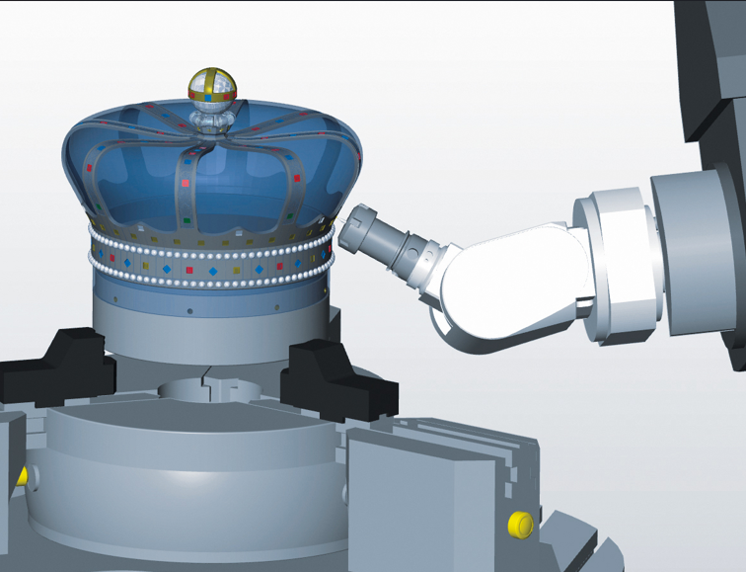  Källa: OPEN MIND  Stöd för vinkelhuvud i hyperMILL och hyperMILL VIRTUAL Machining möjliggör tillförlitlig programmering och verifiering av bearbetningsoperationer med vinkelhuvud. | 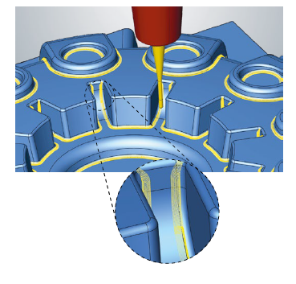  Källa: OPEN MIND  Nya 3D-strategier för ännu mer tillförlitlig och effektiv bearbetning av restmaterialområden.
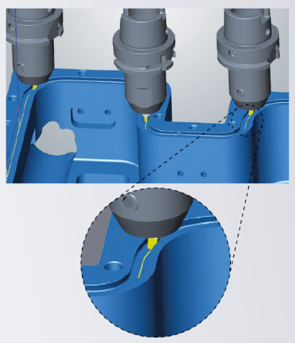  Källa: OPEN MIND  2D-bearbetning med Hale-metoden garanterar perfekta ytor utan bearbetningsmärken i tätningsriktningen. | 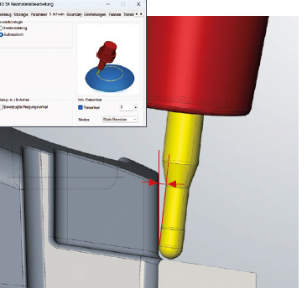  Källa: OPEN MIND  Pålitlig 5-axlig bearbetning med en definierad frigångsvinkel mellan verktygsskaftet och arbetsstycket.

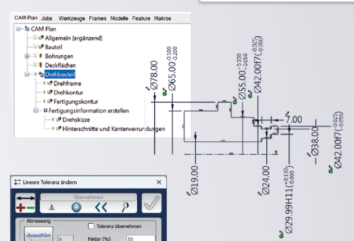  Källa: OPEN MIND  ”CAM Plan Turning” kan snabbt och konsekvent berika svarvkonturer med all relevant tillverkningsinformation. | 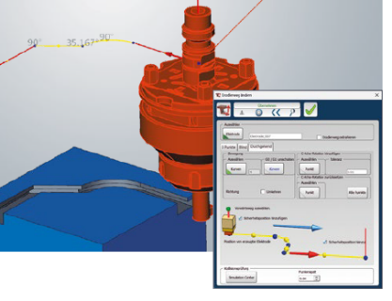  Källa: OPEN MIND  Optimerad styrning av erosionsbanor: Definiera matnings- eller snabba rörelser exakt.

Tillgängligt videomaterial
Du hittar följande videomaterial på vår YouTube-kanal:
https://tinyurl.com/mr3fr2j8

Källa: OPEN MIND

Videohandledning: hyperMILL 2026 – Vad är nytt?

Om OPEN MIND Technologies AG
OPEN MIND är en av världens ledande utvecklare av kraftfulla CAD/CAM-lösningar för maskinprogrammering och controller-oberoende programmering.
OPEN MIND utvecklar optimerade CAD/CAM-lösningar som omfattar ett stort antal innovativa och unika funktioner i syfte att tillhandahålla avsevärt högre prestanda både för programmering och bearbetning. Den helt modulära CAD/CAM-lösningen hyperMILL tillhandahåller den senaste CAM-tekniken på sin egenutvecklade CAD-plattform: allt från 2.5D, 3D och maskinbearbetning med fem axlar, samt svarvfräsning och lösningar för additiv tillverkning, och maskinbearbetningsprocesser som HSC och HPC. Oavsett om det gäller automation, simulering eller arbete i virtuell maskin, utökar trendsättande teknologier produktsortimentet och möjliggör fortlöpande digitala processkedjor. Specialapplikationer, perfekt interaktion med alla populära CAD-lösningar samt en kundorienterad service kompletterar produktsortimentet.
Enligt ”NC Market Analysis Report 2025” sammanställd av CIMdata, rankas hyperMILL bland de bästa fyra CAD/CAM-lösningarna i världen. De innovativa CAD/CAM-teknologierna från OPEN MIND uppfyller de högsta kraven som finns inom branscherna för fordonstillverkning, verktygs- och formtillverkning, produktionsbearbetning, medicin, små tillverkningsföretag samt energi-, halvledar- och rymdfartsindustrin.
OPEN MIND har majoritetsandel i MES-utvecklaren Hummingbird, vilket utökar CAD/CAM-tillverkarens produktportfölj och breddar sortimentet av anslutna digitaliserade tillverkningsteknologier.
OPEN MIND är ett Mensch und Maschine-företag som har dotterbolag och kvalificerade säljpartner på alla kontinenter.
Mer information finns på www.openmind-tech.com.

Huvudkontor:
OPEN MIND Technologies AG, Argelsrieder Feld 5, 82234 Wessling, Tyskland
Tel.: (+49-8153) 933-500, Fax: (+49-8153) 933-501
E-post: Info@openmind-tech.com, webbplats: www.openmind-tech.com

OPEN MIND Technologies Scandinavia AB
Skårs Led 3
412 63 Göteborg
E-post: Info.Scandinavia@openmind-tech.com
Presskontakt: fredrik.josefsson@openmind-tech.com

